GRUPA 6LATKI
LUTY
TEMATYKA:
- „bezpieczne zabawy zimowe”

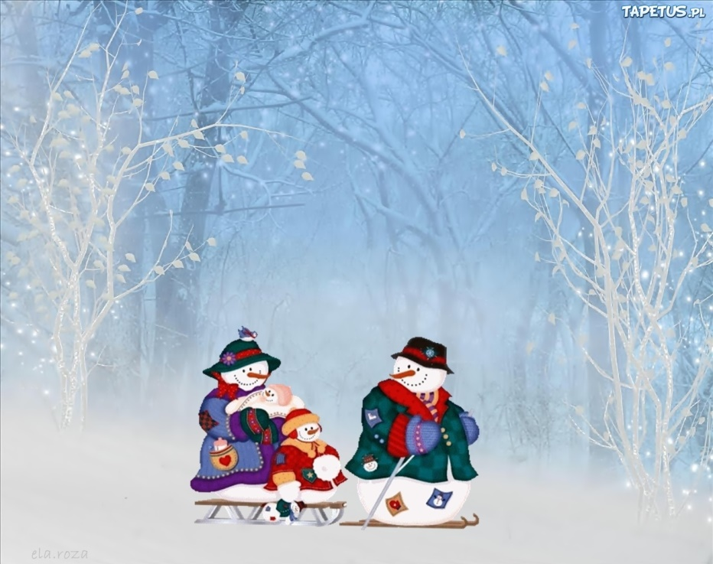

WIERSZ

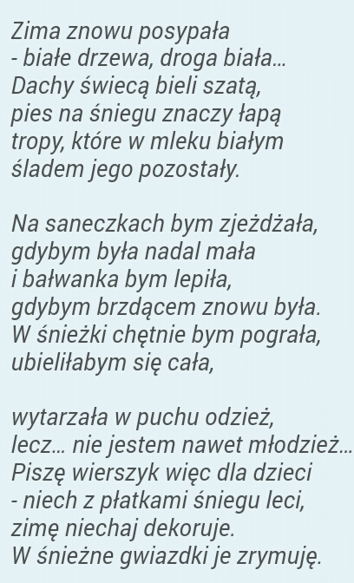

PIOSENKA
